103年度桃園市自主更新輔導團委託專業服務案
社區巡迴座談會

- 場次：第八場次
- 日期：105年9月25日 (星期日)
- 時間： 9時至11時
- 地點：三安集會所（桃園市平鎮區平東路203號）
- 講師：林育全老師
- 邀請對象：平鎮區東安里里民及其他有興趣民眾均可參加。
- 場地照片：
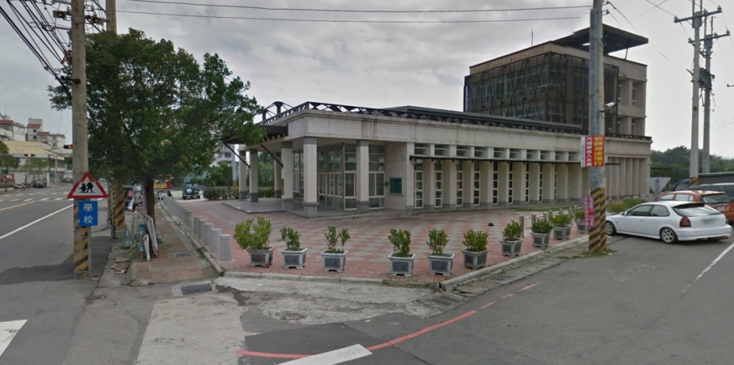
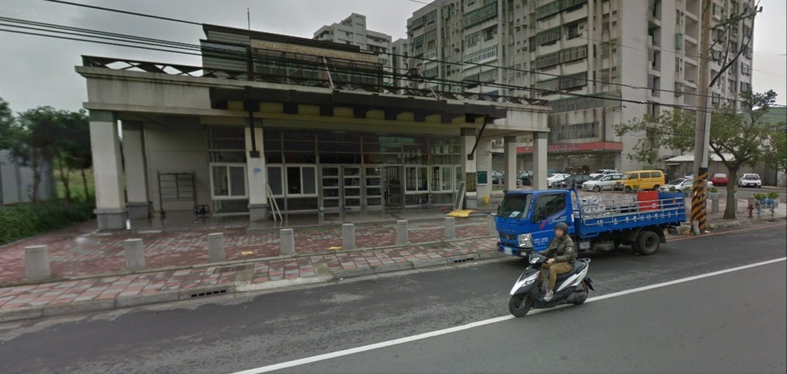
- 議程：
時間 | 項目
9：00－9：15 | 報到
9：15－9：20 | 主席貴賓致詞
9：20－9：50 | 都市更新補助辦法說明
9：50－9：55 | Q＆A
9：55－10：00 | 休息時間
10：00－10：40 | 都市更新實務說明
10：40－10：45 | Q＆A
10：45－11：00 | 綜合討論
備註：課程項目以講師當天簡報內容為主。

- 主題內容：
1.中央都市更新基金補助辦理自行實施更新辦法
2.桃園市都市更新整建維護補助辦法
3.申請補助流程及文件說明
4.相關申請補助案介紹
5.都市更新相關問題諮詢

